4 YAŞ HAZİRAN AYI PLAN

*\*Bayram olur gelirler,  
Bizi mutlu ederler. (Misafir)*

*\*Cici cici giyeriz,  
Şeker ikram ederiz,  
Elleri öperek,  
Para biriktiririz. (Bayram)*

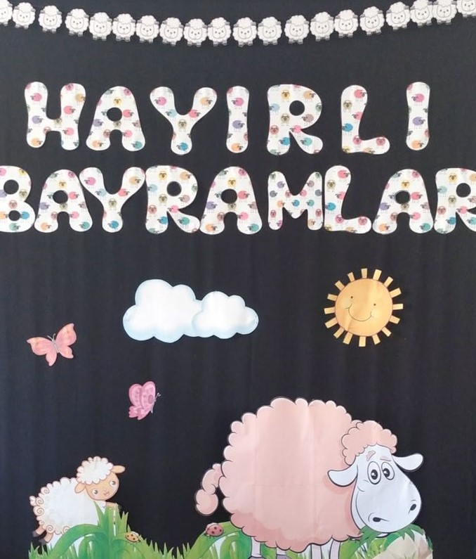

* Bayramlaşma ve Hediyeleşme
* Kurban Bayramı Tatili

ÇEVRE HAFTASI

( 5 Haziran )

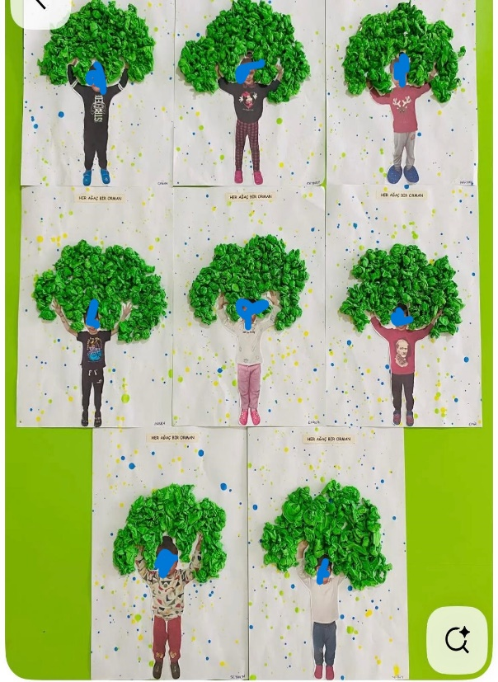

*Sanat Etkinliği

*Scamper Çalışması

*Çevre Haftası İle İlgili Pano

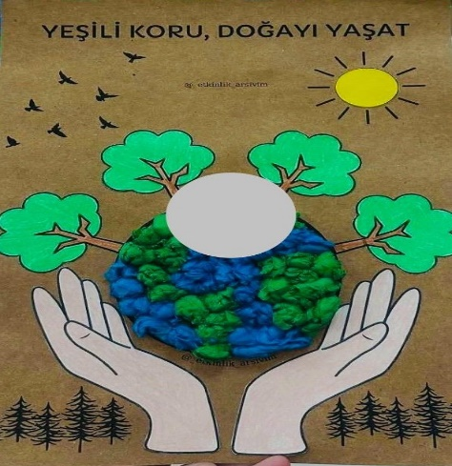

BABALAR GÜNÜ (15 HAZİRAN)

*İşte bugün senin günün, kutlu olsun babacım  
Tüm çocuklar benim gibi, mutlu olsun babacım  
Benim sen canımsın  
Benim sen babamsın  
İsterim ki hep yanında ben olayım babacım  
Yanağına bir öpücük kondurayım babacım  
Benim sen canımsın  
Benim sen babamsın*

*Sanat Etkinliği

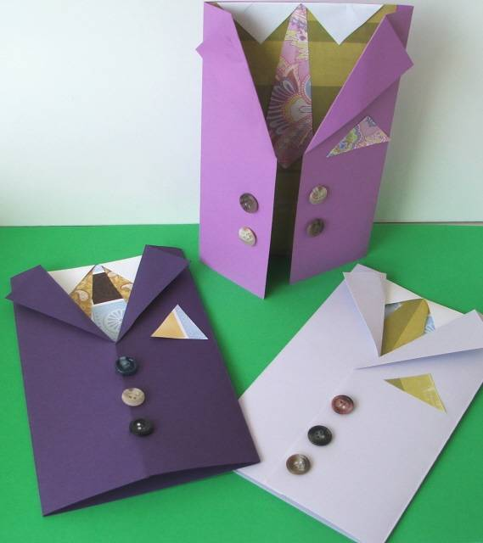

*Baba Çocuk Etkinlikleri

*YAZA MERHABA

* Sanat Etkinliği

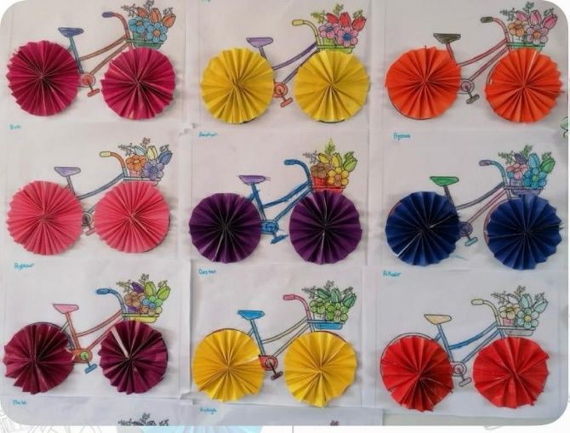

*Scamper Çalışması

*ÇİFTÇİ BİZE NE EKTİN ?

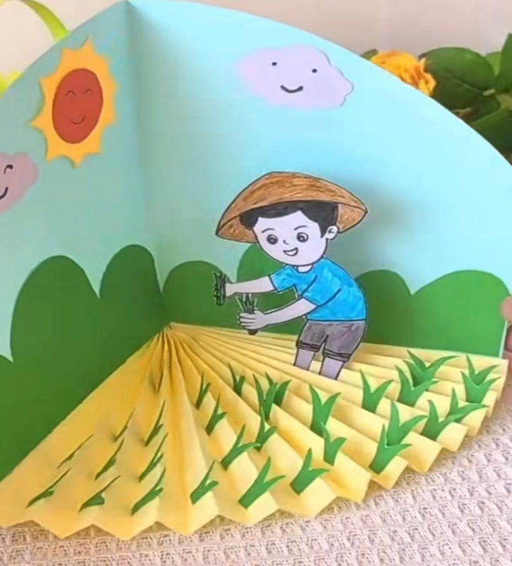

KAVRAMLAR

**Renkler:** Siyah-Beyaz-Gri

**Geometrik şekiller:** Kare-üçgen-daire şekilleri tekrar ediyoruz

**Yön mekân:** Sağ-Sol\ alt-üst\ Yüksek-Alçak\Yukarı-Aşağı

**Sayılar:** Rakamları Tekrar Ediyoruz

**Zıt kavramlar:** Islak- Kuru/ İnce-Kalın/ Uzun-Kısa/ Büyük-Küçük/ Yaşlı-Genç/ Eski-Yeni- Taze-Bayat Kat-Sıvı/ Benzer-Farklı

EĞİTİCİ OYUNLAR

* SATRANÇ
* ZEKA OYUNU
* EŞLEŞTİRME OYUNU
* BAHÇE OYUNLARI
* MATEMATİK ETKİNLİKLERİ
* YAZ ETKİNLİKLERİ
* SUDOKU
* KODLAMA
* ÖRÜNTÜ
* PARKUR
* TOPLAMA-ÇIKARMA ETKİNLİKLERİ

FEN VE DOĞA

*Birbirine Karışmayan Sıvılar

*Sönmeyen Mum

*Yağmur Deneyi

*Renklerin Aktarımı

ÖĞRETMENLER

Zeynep ÇAVUŞOĞLU

Ünzile CAN

Zeynep KAYAOĞLU

Sena NARMANLI